Geachte commissie,

Graag zou ik namens Dion Graus aan de PV van vanmiddag als rondvraagpunt willen toevoegen:

Verzoek om een kabinetsreactie op onderstaande foto, die is genomen bij de Brouwersdam (Zeeland) op 25 april 2013.
De zender is er volgens de Engelse dierenbeschermers erg slecht en verkeerd opgeplakt. Het lijkt erop dat de Staatssecretaris haar afspraken/ beloften niet is nagekomen.

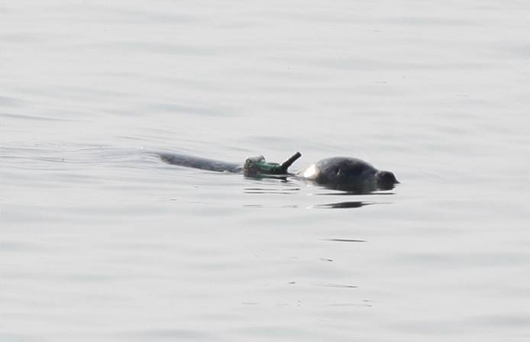

Met vriendelijke groet,

